Curriculum Vitae

Nama lengkap | : Puspa Paradisa Puteri Hadhyanti | 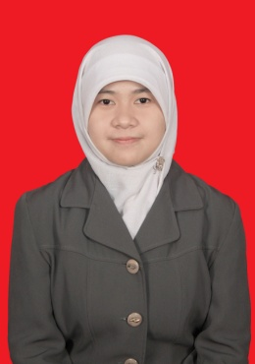
Tempat, tanggal lahir | : Watampone, 28 Juli 1994
Agama | : Islam
Alamat | : Jalan Magelang Km. 16 Puri Kelapa Gading Asri C3 Kemloko Sleman Yogyakarta 55552
Jenis kelamin | : Perempuan
Pekerjaan | : Mahasiswa
Status pernikahan | : Belum menikah
HP/Telepon | : +62 85 228 650 796
E-mail | : angelofaures@gmail.com

- Deskripsi Singkat

Perempuan yang memiliki tinggi badan 152 cm dan berat 48 kg, dengan bola mata berwarna coklat gelap. Ciri yang menggambarkan diri saya adalah jujur, semangat, dan mau belajar.

- Pendidikan Formal

2012 – sekarang | : Ilmu Komunikasi, Universitas Sebelas Maret – Surakarta
2009 – 2012 | : SMA Negeri 1 Sleman – Sleman, Yogyakarta
2006 – 2009 | : SMP Negeri 1 Sleman – Sleman, Yogyakarta
2000 – 2006 | : SD Negeri Baron 3 – Nganjuk, Jawa Timur
1999 – 2000 | : TK Al-Munawaroh – Jagakarsa, Jakarta Selatan

- Organisasi dan Kepanitiaan

Organisasi

2014 – sekarang | Anggota Bidang Nisa’ (Kemuslimahan) – Lembaga Kegiatan Islam FISIP UNS
2012 – 2014 | Anggota Bidang Humas – Lembaga Kegiatan Islam FISIP UNS
2010 – 2011 | Anggota Sekbid Sastra dan Budaya – OSIS SMAN 1 Sleman
2009 – 2011 | Anggota – ROHIS SMAN 1 Sleman

Kepanitiaan

2014 | Talkshow Kembang Surga oleh Lembaga Kegiatan Islam FISIP UNS – Panitia Publikasi, Dekorasi, dan Dokumentasi
2013 | Talkshow Kembang Surga oleh Lembaga Kegiatan Islam FISIP UNS – Panitia Publikasi, Dekorasi, dan Dokumentasi
2013 | SOLO MEMBACA oleh Lembaga Pers Mahasiswa Kentingan UNS – Panitia Bazaar Buku
2011 | MTQ (Musabaqoh Tilawatil Qur’an) oleh Kabupaten Sleman – Divisi Konsumsi

- Pencapaian
Peserta Caraka Fest 2014

- Pelatihan dan Seminar
2013 | - Metro TV On Campus “Mata Najwa” oleh Metro TV  - Talk Show Nasional “Wonderful Local Creative Business to Luxurious Indonesia” oleh HMJ Manajemen FEB UNS
2012 | - Diklat Jurnalistik Dasar “Ada Apa dengan Jurnalistik?” oleh Lembaga Pers Mahasiswa Kentingan UNS

- Ketrampilan
- Microsoft Office (Word, Excel, dan PowerPoint)
- Corel Draw (Basic)
- Adobe Photoshop (Basic)
- Bahasa Inggris

